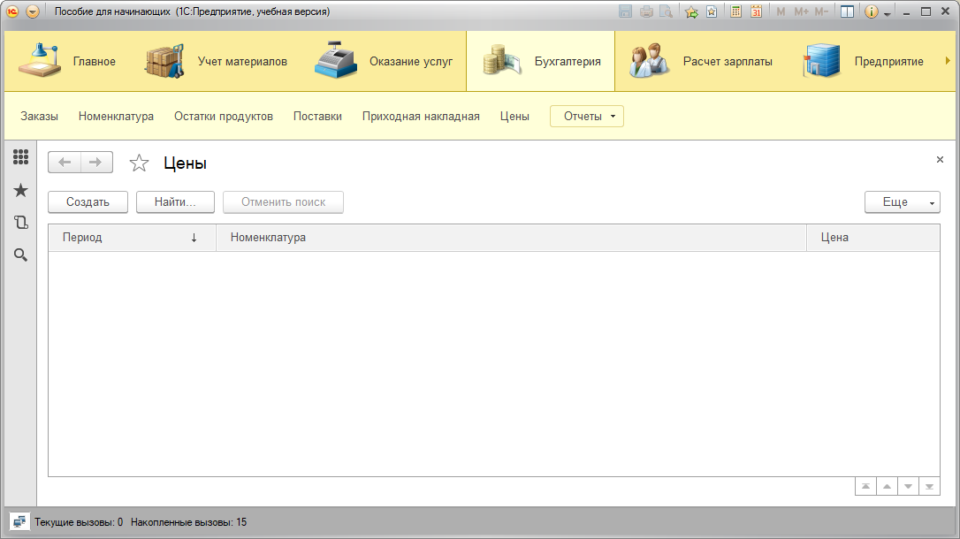

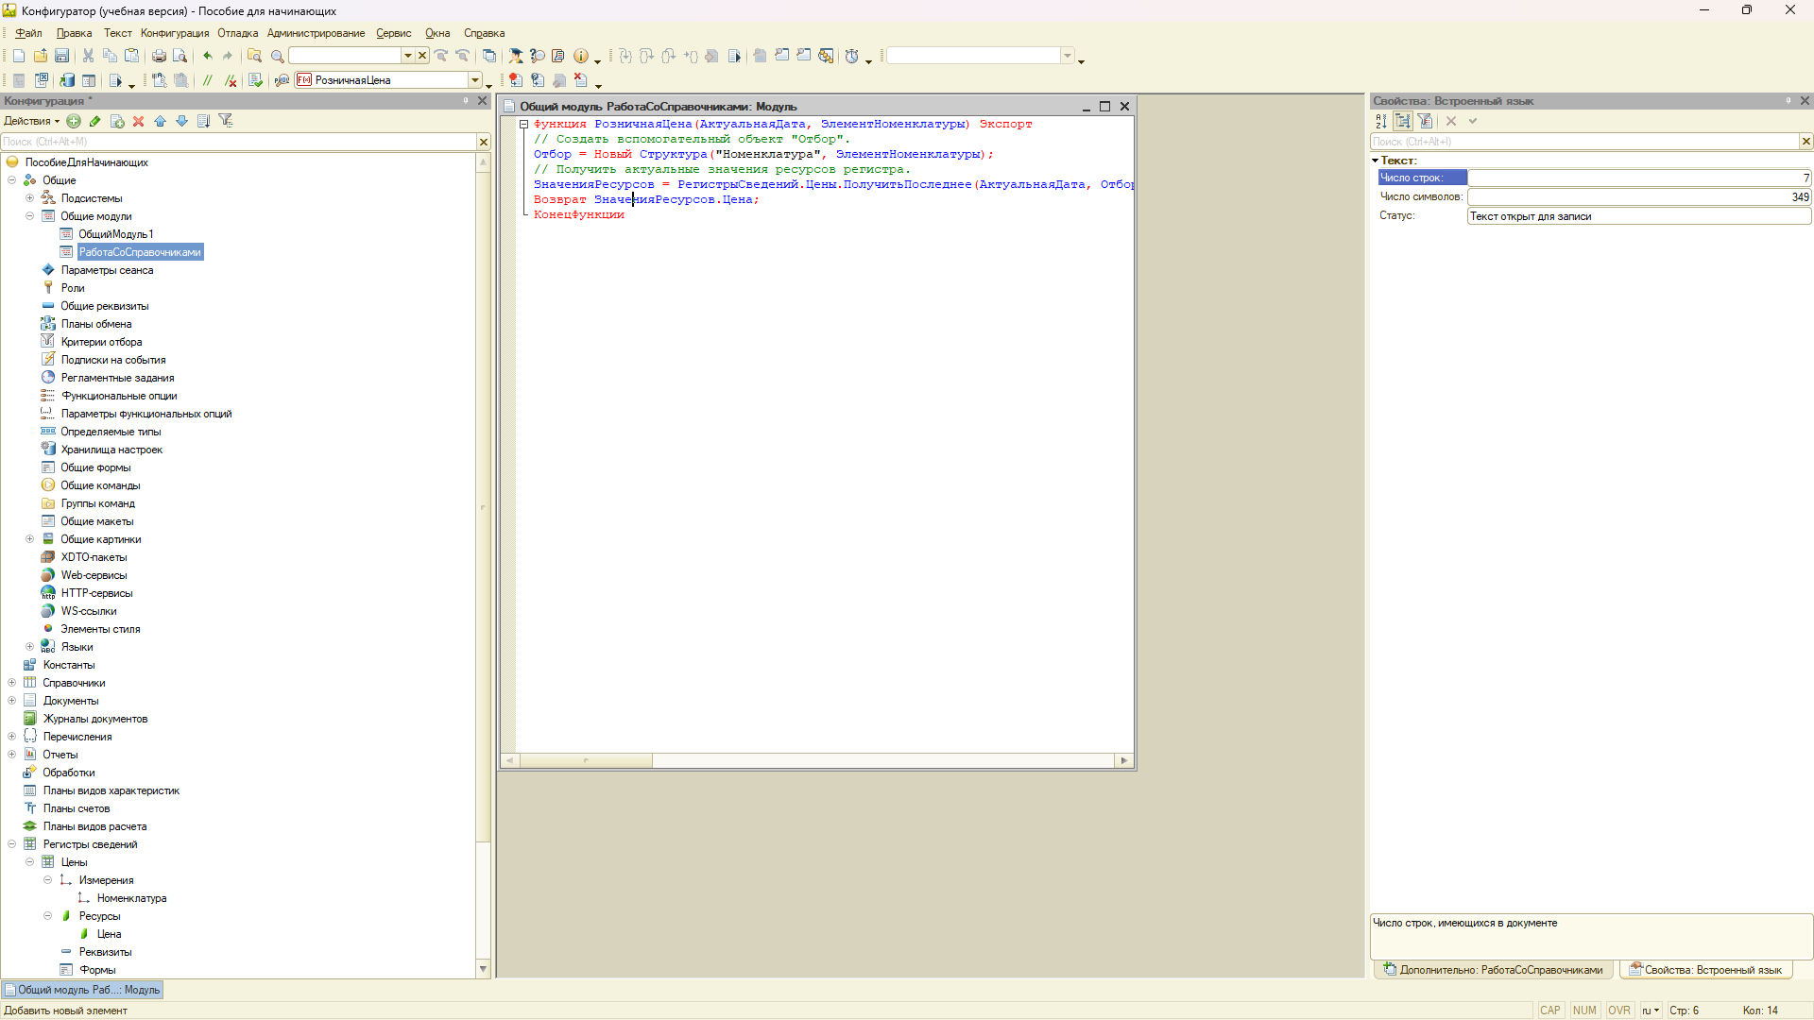

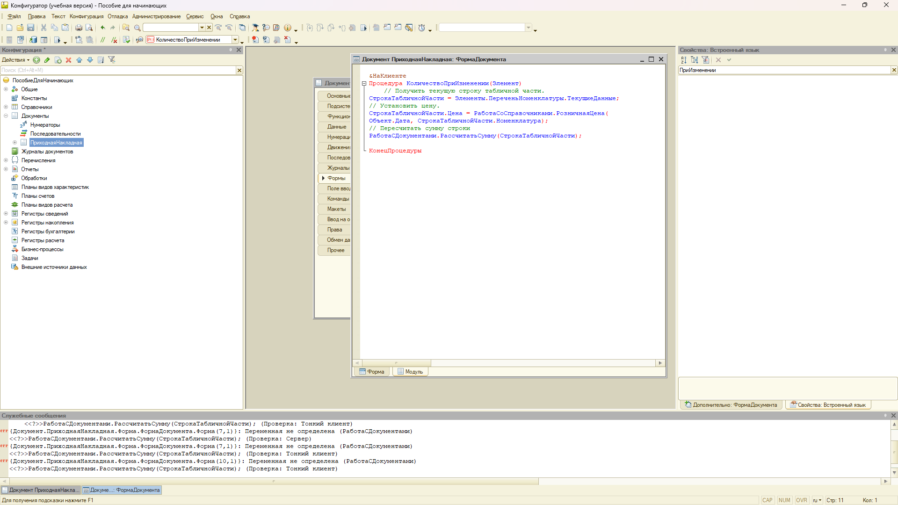

**Контрольные вопросы**

**1. Для чего предназначен объект конфигурации «Регистр сведений»?**

* Регистр сведений хранит информацию, которая может использоваться для аналитических или учетных целей, и предоставляет быстрый доступ к данным в разрезе измерений.

**2. Какими особенностями обладает объект конфигурации «Регистр сведений»?**

* Может быть периодическим или непериодическим.
* Содержит измерения, реквизиты и ресурсы.
* Позволяет хранить актуальную информацию в разрезе времени.

**3. В чем главные отличия регистра сведений от регистра накопления?**

* Регистр накопления фиксирует движения товаров или денег и учитывает изменения остатков, а регистр сведений фиксирует факты или состояния в разрезе времени.

**4. Какие поля определяют ключ уникальности регистра сведений?**

* Измерения и, в случае периодических регистров, период.

**5. Что такое периодический регистр сведений и независимый регистр сведений?**

* Периодический регистр хранит данные с учетом времени (периодичности), а независимый — хранит данные без привязки к времени.

**6. Как создать периодический регистр сведений?**

* Установить свойство "Периодичность" при создании регистра в конфигурации.

**7. Что такое ведущее измерение регистра?**

* Измерение, которое определяет основную структуру данных и является ключевым при записи или выборе данных.

**8. Как получить значения ресурсов наиболее поздних записей?**

* Использовать запрос, сортируя данные по периоду и ограничивая выборку последними записями для нужных измерений.